Curso manipulacion de Arrays.

En JS los datos asignados a una variable pueden ser de dos tipos:

Primitive type (undefined, null, boolean, number, string, symbol), Reference type (objects, arrays , functions).

Una de las diferencia entre estas dos, está en la forma como se almacenan estos datos en memoria, para ser más claro un ejemplo.

let name = 'Javier';

let name2 = name;

let person = {name: 'javier'};

let person2 = person;
Cuando creamos name js crea un espacio en memoria y guarda su valor, ahora cuando creamos name2 js continúa crea un nuevo espacio en memoria y asigna el mismo valor de la varible name de esta forma el valor de la variable name2 es totalmente independiente a name.

Ahora si creamos la variable person como un objeto que contiene un name, y si luego creamos otra variable person2 y le asignamos el mismo objeto person, aquí es donde la cosa cambia con respectos a los datos primitivos, en este caso js guardara el objeto person2 como una referencia o apuntador al objeto person, es decir que ambas variables apuntan al mismo objeto en memoria.

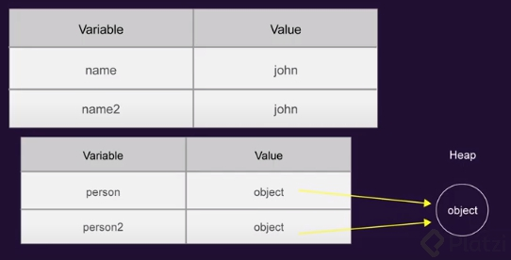

Ahora si entendamos Mutable o Inmutable.

Mutable: es algo que se puede cambiar o agregar.

Inmutable: es algo que no puede cambiar ni agregar.

Los valores primitivos en js son algo agregado donde solo se pueden reasignar y por lo tanto, todos estos valores son inmutables. Entendamos con un ejemplo.

console.log(name); //javier
console.log(name2); //javier

name2 = 'platzi';

console.log(name); //javier
console.log(name2); //platzi''
Si imprimimos name y name2, ambas nos dan javier, pero si reasignamos un valor de name2 y volvemos a imprimir ocurre que solo cambia el valor de name2, lo que demuestra que js guardas estás variables de forma separada, aun cuando el valor de name2 se copio de name. Por eso los valores primitivos son inmutables.

ahora hagamos lo mismo con los objetos.

console.log(person); //{name: 'javier'}
console.log(person2); //{name: 'javier'}

person2.name = 'platzi';

console.log(person); //{name: 'platzi'}
console.log(person2); //{name: 'platzi'}
Al inicio obtenemos las mismas propiedades, ahora cambiemos una de las valores de las propiedades y veremos que js cambio el valor tanto de person y person2, esto debido a que person2 se creo haciendo referencia al objeto person, con reference type js crea una referencia al mismo objeto y el objeto permanece mutable.

ya que el mismo objeto es mutable se puede cambiar o se pueden agregar nuevas propiedades al mismo objeto.

En es6 se creo un operador de propagación que permirte copias un objeto de forma segura sin hacer referencia al mismo objeto y sería así.

let person2 = {...person}
Ahora vuelve a ver la clase y veras como todo es más claro y entendible.

¿Qué hace el .map()? TRANSFORMAR.

.map() es INMUTABLE por lo tanto no modifica el array original, sino que crea uno nuevo con la “transformación” aplicada.
Diferencia práctica entre .forEach()y .map()
Por si llegan a preguntárselo, si, éstos métodos son muy parecidos, ya que ejecutan una función sobre cada elemento de un array, pero hay una diferencia fundamental: .forEach() no crea o devuelve, por defecto, un nuevo array con los elementos modificados, en cambio .map() si.

Usos comunes o clásicos de map() sobre los arrays:

Limpiar datos, seleccionar datos dentro de un array y devolverlos para su utilización en futuras acciones.
Añadir un nuevo elemento, modificar agregando un nuevo dato al objeto pero sin modificar el array original.
.
Tener en cuenta que cuando trabajamos con objetos y map() y retornamos el mismo objeto estamos copiando la referencia en memoria que tiene el objeto original que le aplicamos el map() (esto lo vimos en la clase de mutable vs inmutable, te dejo una lectura: https://platzi.com/tutoriales/1642-javascript-profesional/4559-estructuras-de-datos-inmutables/). Esto provoca que como estamos modificando la referencia en memoria, el array original también sea modificado. Entonces en conclusión, por más que map() sea inmutable en este punto estamos copiando la referencia en memoria y por eso hace el cambio en el original.

// Estamos retornando el objeto
// por ende se copia la refencia en memoria
const rta = orders.map(item => {
item.tax = .19
return item;
})
Para evitarlo, y poder realizar una copia y evitar la referencia en memoria, utilizamos el spread operator de ES6 (https://developer.mozilla.org/es/docs/Web/JavaScript/Reference/Operators/Spread_syntax), donde generamos un nuevo objeto con los valores del objeto original y luego agregamos el nuevo valor que nos interesa.

const rta = orders.map(item => {
// retornamos un nuevo objeto
//pero evitamos hacer ref. en memoria
return {
...item,
tax: .19,
}
})


filter() lo que hace es filtrar el array original en base a una condición, los que la cumplan estaran en el nuevo array creado.
.
Por lo tanto filter() es inmutable y el nuevo array creado solamente puede contener:

cero coincidencias
todas coincidencias
algunas coincidencias
Pero nunca más coincidencias que el tamaño del array original.

const words = ["spray", "limit", "elite", "exuberant"];

// con for
const newArray = [];
for (let index = 0; index < words.length; index++) {
const element = words[index];
if (element.length >= 6) {
newArray.push(element);
}
}

// VS

// con filter
const rta = words.filter((element) => element.length >= 6);

// en ambos casos, el resultado:
> [ 'exuberant' ]
.
includes() determina si una matriz incluye un determinado elemento, devuelve true o false según corresponda.

const array1 = [1, 2, 3];

console.log(array1.includes(2));
// expected truee

const pets = ['cat', 'dog', 'bat'];

console.log(pets.includes('cat'));
// expected true

console.log(pets.includes('at'));
// expected false

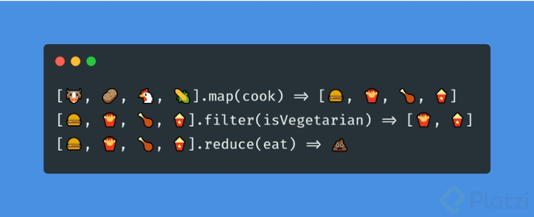
Este método REDUCE, efectivamente hace eso. Solo reduce a un solo valor y no devuelve otro array, simplemente un valor.
.
Se utiliza muchísimo para hacer cálculos a partir de la información de un array.
.
En su composición, a primeras, tiene como argumentos de la función del primer parámetro, al acumulador y como segundo parámetro al elemento por el que va iterando el loop. Y como segundo argumento del reduce(), se pasa el valor inicial del acumulador.
const totals = [1,2,3,4];
// primer argumento de la f() es el acumulador
// segundo argumento de la f() es el elemento
// segundo parámetro de la f() es el estado inicial del acumulador
const rta = totals.reduce((sum, element) => sum + element, 0);
console.log(rta)
Así funciona la iteración del reduce() por dentro:
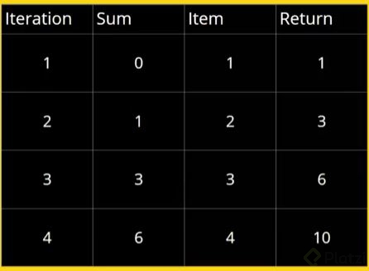

Some: Si alguno de esos elementos cumple con alguna condicional, regresa -> True o False
No importa si todos los cumple o solo uno (Almenos alguno)
Si alguno cumple regresa: True, si ninguno cumple con la condicion regresa: False

Every es el contrario a some(), devuelve true o false sí TODOS los elementos del array cumplen la condición.

Find() devuelve el primer elemento del array que cumpla con la condición dada o nos devuelve undefined si es que no encuentra ningún elemento que cumpla los requisitos pedidos.
.

const array1 = [5, 12, 8, 130, 44];

const found = array1.find(element => element > 10);
console.log(found);
// expected output: 12
En cambio el método findIndex() es una variante que te devuelve el index o posición donde esta ese primer elemento que encuentra con las características de la condición dada. De no encontrar ninguno devuelve -1 como respuesta del return del método.

const array1 = [5, 12, 8, 130, 44];

const isLargeNumber = (element) => element > 13;
console.log(array1.findIndex(isLargeNumber));
// expected 3.

Includes() determina si una array incluye un determinado elemento, devuelve true o false según corresponda.

const array1 = [1, 2, 3];

console.log(array1.includes(2));
// expected output: true

const pets = ['cat', 'dog', 'bat'];

console.log(pets.includes('cat'));
// expected output: true

console.log(pets.includes('at'));
// expected output: false
También posee un segundo parámetro que es el fromIndex, que es la posición donde comenzar a buscar el valor en el array.

[1, 2, 3].includes(2); // true
[1, 2, 3].includes(4); // false
[1, 2, 3].includes(3, 3); // false
[1, 2, 3].includes(3, -1); // true
[1, 2, NaN].includes(NaN); // true
Este fromIndex sí es igual o mayor que el tamaño del array, devuelve false automaticamente sin buscar en el vector. Sí el fromIndex es negativo busca en todo el array. Y para los casos 0, -0, +0 lo toma como cero y también lee todo el array.

Join() une todos los elementos de un array en una cadena y devuelve esta cadena. Podemos pasarle cualquier elemento como separador que deseemos.

const elements = ['Fire', 'Air', 'Water'];

console.log( elements.join() );
// expected output "Fire,Air,Water"

console.log(elements.join(''));
// expected output "FireAirWater"

console.log(elements.join('-'));
// expected output "Fire-Air-Water"
Y el método split() divide un objeto de tipo String en un array de cadenas mediante la separación de la cadena en sub-cadenas. Acá esta muy bien explicado y con muchos ejemplos: https://developer.mozilla.org/es/docs/Web/JavaScript/Reference/Global_Objects/String/split

Concat: Fusionar 2 arrays en uno, se genera un nuevo array sin modificar los array que se fusionan

const elements = [1,1,2,2];
const othersElements = [3,3,4,4];

const newArray = [...elements]; (aca se usa el spread operator para copiar los elementos del array ELEMENTS y no la refencia en memoria de este)
for (let index = 0; index < othersElements.length; index++) {
const element = othersElements[index];
newArray.push(element);
}

const rta = elements.concat(othersElements);

Flat() crea una nueva matriz con todos los elementos de sub-array concatenados recursivamente hasta la profundidad especificada.

flatMap() es un método que primero mapea cada elemento, y después aplana el resultado en un nuevo array.
Es idéntico a hacer un map() seguido de un flat() de profundidad 1.
Si necesitas hacer un flat de mayor profundidad, es mejor usar los métodos por separado, en lugar de usar flatMap().
Usando flatMap como filtro
Con flatMap puedes filtrar elementos, por ejemplo:
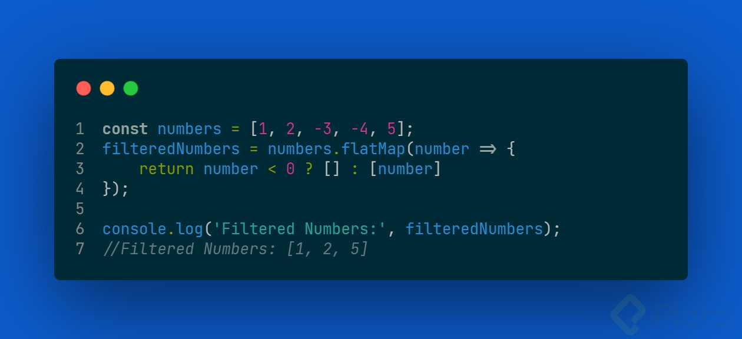
Pero, ¿cómo funciona?
Funciona gracias al array vacío, ejemplo:
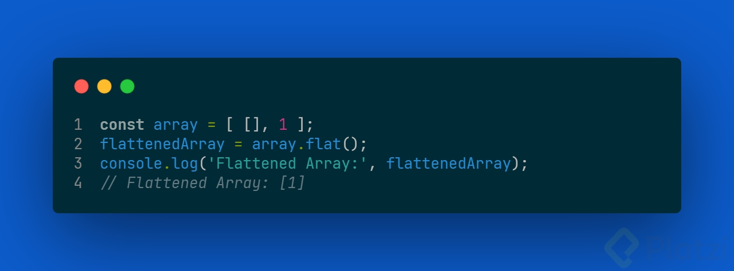
.
Cuando quieres aplanar un elemento que es un array vacío, flat() simplemente remueve el array, por lo tanto, podemos usar flatMap para que se comporte como una especie de filtro si es que lo necesitamos. 👍🏻

